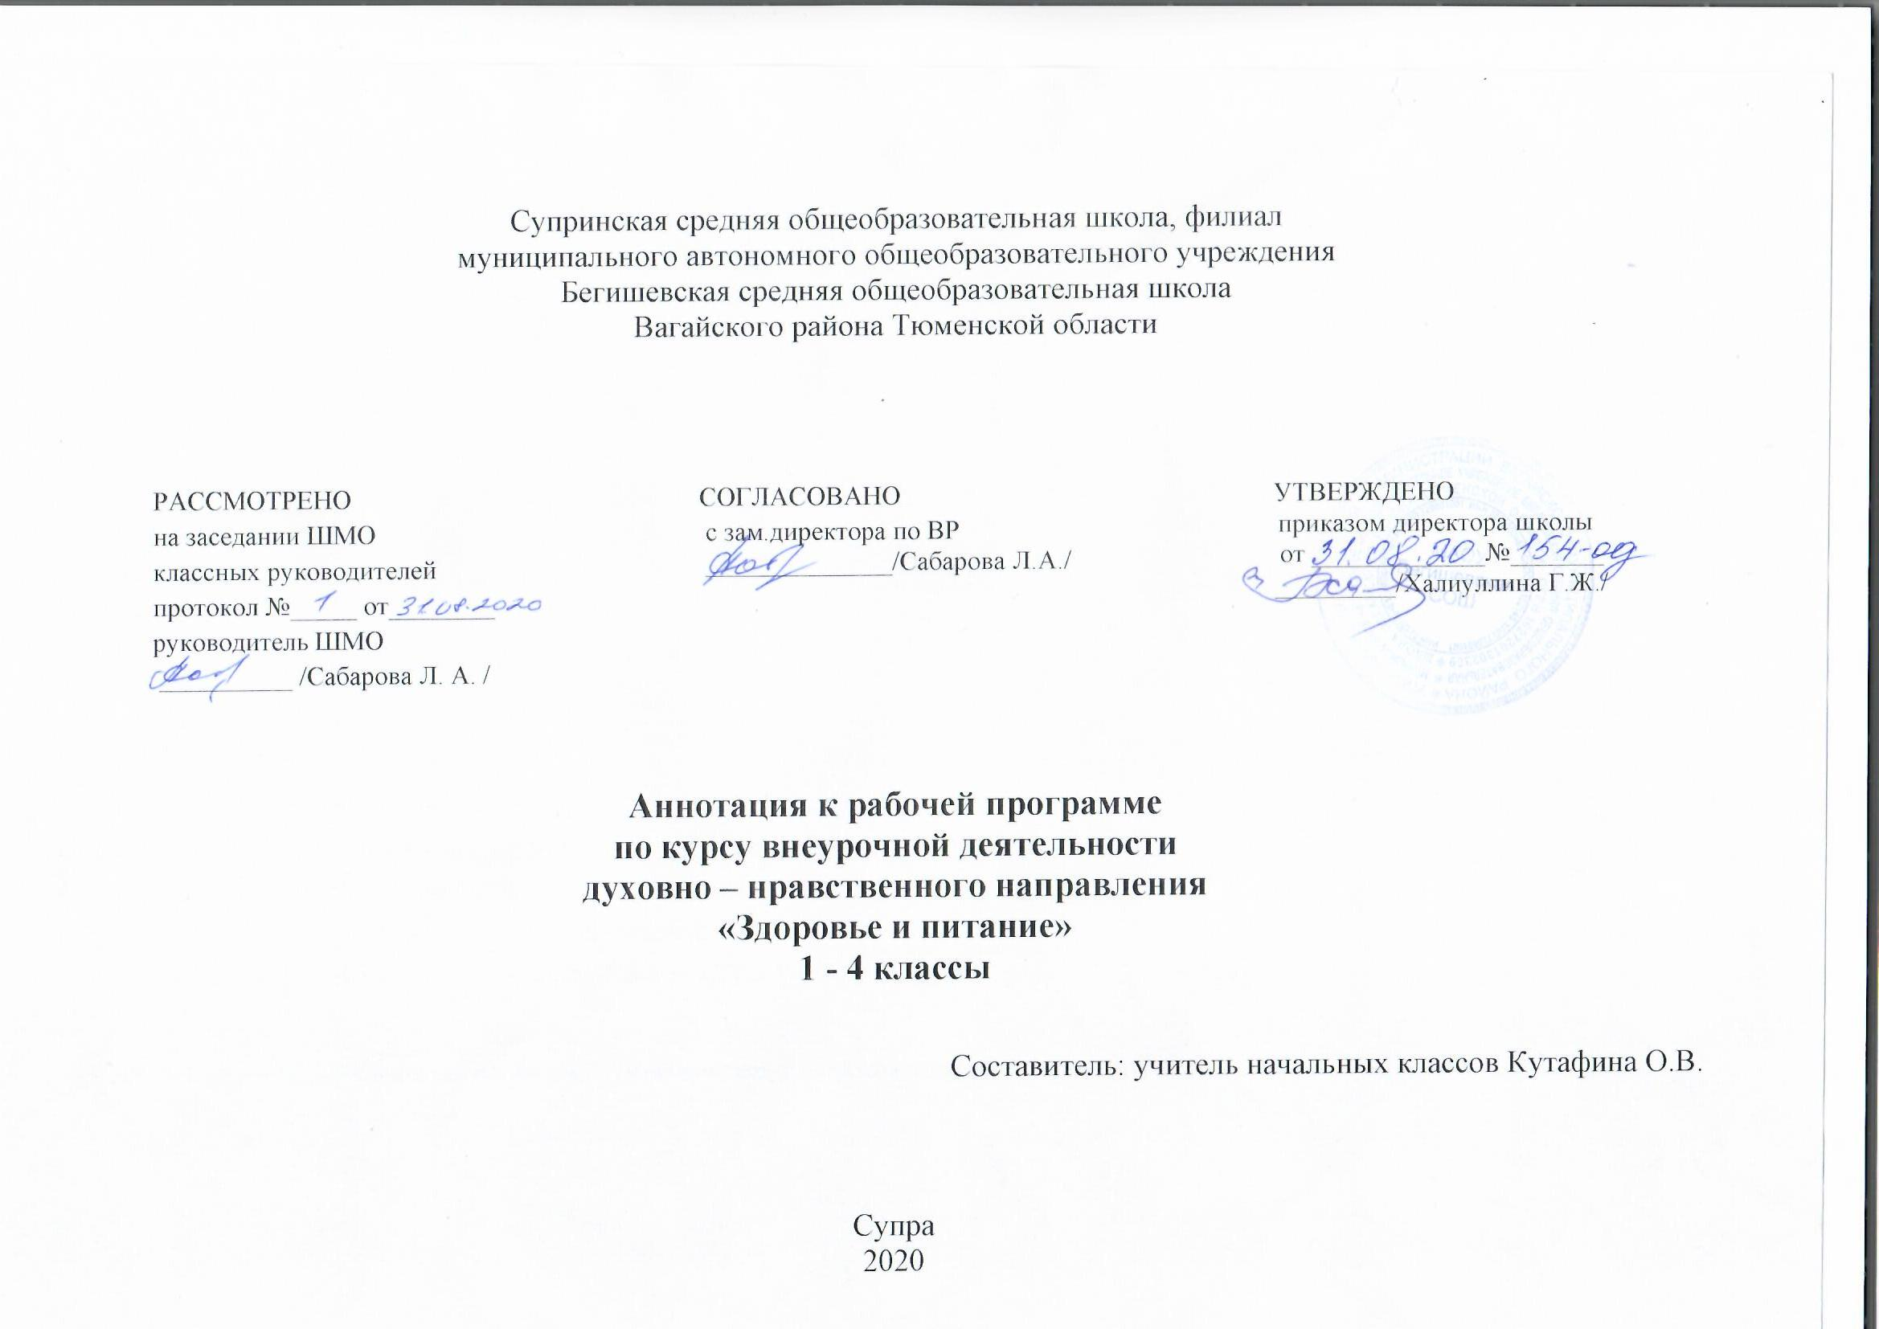
Ι. Нормативная база
Рабочая программа разработана на основе:
- Федеральный закон от 29.12.2012 г. № 273-ФЗ (ред. от 31.12.2014 г., с изм. от 02.05.2015 г.) «Об образовании в Российской Федерации» (с изм. и доп., вступ. в силу с 31.03.2015 г.)
- Устав МАОУ Бегишевская средняя общеобразовательная школа;
- Учебный план МАОУ Бегишевская средняя общеобразовательная школа;

II. Количество часов, отводимое на изучение предмета

Программа курса внеурочной деятельности «Здоровье и питание» рассчитана на 34 часа (1 ч. в неделю).

ΙII. Цель и задачи курса

Цель данного курса: Формирование правильных пищевых привычек младших школьников и родителей, формирования потребности нести личную ответственность за состоянием своего здоровья.
Основные задачи курса:
- формирование и развитие представления школьников о здоровье как одной из важнейших человеческих ценностей, формирование готовности заботиться и укреплять собственное здоровье;
- формирование у школьников знаний о правилах рационального питания, их роли в сохранении и укрепления здоровья, а также готовности соблюдать эти правила;
- освоение детьми практических навыков рационального питания;
- формирование представления о социокультурных аспектах питания как составляющей общей культуры человека;
- информирование школьников о народных традициях, связанных с питанием и здоровьем, расширение знаний об истории и традициях своего народа, формирование чувства уважения к культуре своего народа и культуре и традициям других народов;
- развитие творческих способностей и кругозора детей, их интересов и познавательной деятельности;
- развитие коммуникативных навыков, умения эффективно взаимодействовать со сверстниками и взрослыми в процессе решения проблемы;
- просвещение родителей в вопросах организации правильного питания детей.

ΙV. Формы работы с учащимися:
- Проведение занятия в виде урока
- Беседы
- Просмотр видеороликов
- Просмотр презентаций
- Викторины
- Игры
- Конкурсы
- Создание тематических газет
- Выставки рисунков
- Анкетирование
- Проектная деятельность

